THỰC HÀNH THIẾT KẾ ERD QUẢN LÝ KHÓA HỌC EDUSMART

Bước 1 — Xác định Entity, Attribute, Khóa chính
Entity | Attribute cần lưu | Khóa chính(PK) đề xuất
HOC_VIEN | MaHV, HoTen, NgaySinh | MaHV
KHOA_HOC | MaKH, TenKH, SoTietHoc | MaKH
DANG_KY | MaHV, MaKH, DiemSo | MaHV, MaKH

Bước 2 — Vẽ quan hệ qua thực thể trung gian
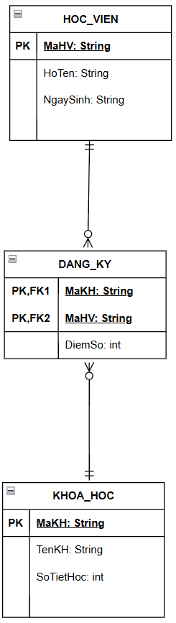

Bước 3 — Chuẩn hóa dữ liệu

Cột TenKH vi phạm 2NF.
Lý do:
MaKH → TenKH
TenKH chỉ phụ thuộc vào MaKH, chứ không phụ thuộc đầy đủ vào cả khóa ghép:
(MaHV, MaKH)
Đây gọi là phụ thuộc bộ phận (Partial Dependency).

Bảng KHOA_HOC
MaKH | TenKH
KH01 | Nhập môn lập trình
KH02 | Thiết kế CSDL

Bảng DANG_KY

MaHV | MaKH | DiemSo
HV01 | KH01 | 8.5
HV01 | KH02 | 9.0
HV02 | KH01 | 7.0

DiemSo phụ thuộc vào toàn bộ khóa ghép, vì điểm số là điểm của một học viên cụ thể trong một khóa học cụ thể
MaKH → TenKH, SoTietHoc
được chuyển sang bảng KHOA_HOC.

